2.4. Companiei Municipale Străzi, Poduri și Pasaje București S.A.

Pentru anul 2018, Compania Municipală Străzi, Poduri și Pasaje București S.A. și-a propus executarea de lucrări specifice profilului societății, respectiv: lucrări de construcții a drumurilor și căilor ferate, folosind echipamentele și utilajele necesare cu personal calificat.
Principalele obiective de construcții finalizate sau aflate în curs de execuție la sfârșitul anului 2018 s-au concretizat în urma semnării contractelor de lucrări cu: Administrația Străzilor București, Administrația Spitalelor și Serviciilor Medicale București, Societatea de Transport București, Compania Municipală Parking București, Administrația Lacuri Parcuri și Agrement București și Primăria Municipiul București.

Între Compania Municipală Străzi, Poduri și Pasaje București S.A. și Administrația Străzilor au fost încheiate următoarele contracte de lucrări:
- Contract nr. 11/29.03.2018 având ca obiect ”Furnizare și Montaj Parapeți Lestabili din Beton”, încheiat cu valoarea de 280.403,20 lei fără TVA (455,20 lei/ml x 616 ml), la care s-a adăugat TVA în valoare de 53.276,61 lei. Contractul s-a derulat începând cu data semnării acestuia de către ambele părți și a avut 120 de zile perioadă de execuție. În data de 28.08.2018 a fost semnat Procesul Verbal de Recepție la Terminarea lucrărilor.
Suma facturată către Administrația Străzilor a fost încasată conform contractului.
În prezent contractul se află în perioada de garanție de bună execuție a lucrărilor, ce are ca termen 24 de luni. Aceasta se va finaliza în data de 28.08.2020. 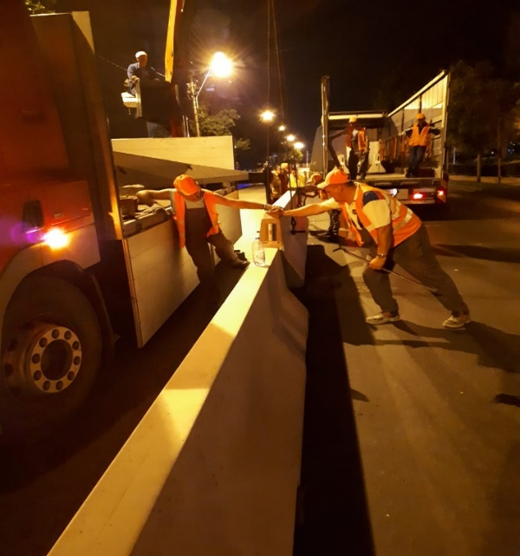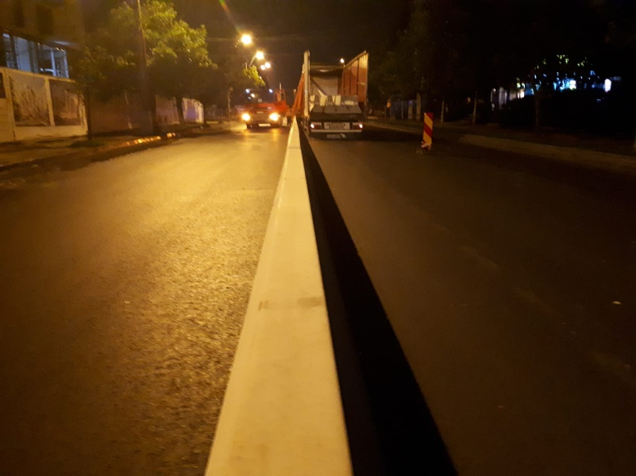
- Contract nr. 34/11.06.2018 având ca obiect ”Elaborare Proiecte Tehnice, detalii de Execuție, Asistență Tehnică și Realizarea Lucrărilor de Reabilitare și Modernizare 14 artere din Municipiul București”, încheiat cu valoarea de 29.681.838,01 lei, la care s-a adăugat TVA în valoare de 5.639.549,22 lei. Contractul a intrat în vigoare la data semnării de către părți și a fost încheiat până la data de 31.12.2018. Perioada de derulare a contractului a fost modificată unilateral, conform Act Adițional nr. 3/2018, până la data de 30.06.2019. Contractul are încheiate următoarele acte adiționale: Act Adițional nr. 1/2018, Act Adițional nr.2/2018 și Act Adițional nr.3/2018.
Contractul este în derulare la data prezentului raport, fiind încheiate etapele de proiectare aferente elaborării de proiect tehnic și detalii de execuție pentru lucrări de drum și protecția mediului și pentru lucrări edilitare. Pentru încheierea etapei de proiectare, serviciile de elaborare proiect tehnic și detalii de execuție pentru lucrări electrice/iluminat public vor fi contractate și executate de către un proiectant de specialitate. După finalizarea etapei de proiectare, Administrația Străzilor București va obține Autorizația de Construire necesară începerii execuției lucrărilor.
- Contract nr. 57/02.08.2018 având ca obiect ”Elaborare proiecte tehnice, detalii de execuție, asistență tehnică proiectare și realizarea lucrărilor de reabilitare și modernizare 8 artere din Municipiul București”, încheiat cu valoarea de 18.937.497,51 lei la care s-a adăugat TVA în valoare de 3.598.124,53 lei. Contractul a intrat în vigoare la data semnării de către părți și a fost încheiat până la data de 31.12.2018. Perioada de derulare a contractului a fost modificată unilateral, conform Act Adițional nr. 2/2018, până la data de 30.06.2019. Contractul are încheiate următoarele acte adiționale: Act Adițional nr. 1/2018 și Act Adițional nr.2/2018.
Contractul este în derulare la data prezentului raport, fiind încheiate etapele de proiectare aferente elaborării de proiect tehnic și detalii de execuție pentru lucrări de drum și protecția mediului și pentru lucrări edilitare. Pentru încheierea etapei de proiectare, serviciile de elaborare proiect tehnic și detalii de execuție pentru lucrări electrice/iluminat public vor fi contractate și executate de către un proiectant de specialitate. Ulterior finalizării etapei de proiectare, Administrația Străzilor București va obține Autorizația de Construire necesară începerii execuției lucrărilor.
- Contract nr.66/22.08.2018 având ca obiect ”Furnizare și Montaj panouri separatoare între ampriza liniei de tramvai 32 față de traficul auto general”, a fost încheiat cu valoarea de 135.000 lei fără TVA, la care s-a adăugat TVA în valoare de 25.650 lei. Contractul s-a derulat începând cu data semnării de către ambele părți până la data de 01.10.2018. În data de 07.12.2018 a fost semnat Procesul Verbal de Recepție la Terminarea Lucrărilor. Suma facturată către Administrația Străzilor a fost încasată conform contractului.
În prezent contractul se află în perioada de garanție de bună execuție a lucrărilor, ce are ca termen 60 de luni. Aceasta se va finaliza în data de 07.12.2023.
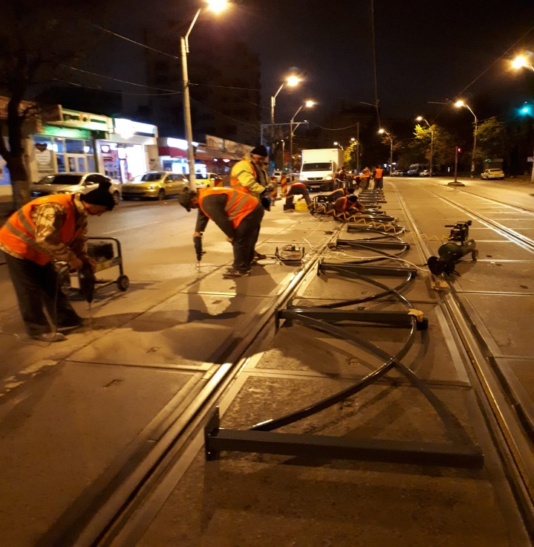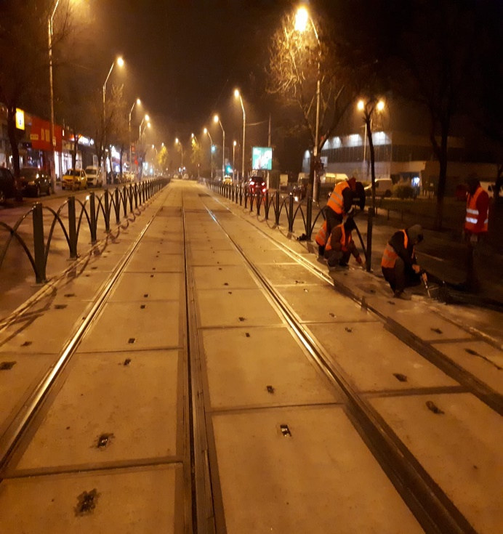
- Contract nr.70/31.08.2018 având ca obiect ”Furnizare și montaj sistem de panouri fonoabsorbante la Pasaj Pod Grant în dreptul imobilului situat în Calea Griviței nr. 337” a fost încheiat cu valoarea de 120.000 lei la care s-a adăugat TVA în valoare de 22.800 lei. Contractul s-a derulat pe o perioadă de 90 zile de la semnarea acestuia și va produce efecte până la expirarea perioadei de garanție. Contractul are încheiat Actul Adițional nr.1/2018.
În data de 18.12.2018 a fost semnat Procesul Verbal de Recepție la Terminarea Lucrărilor. Suma facturată către Administrația Străzilor a fost încasată conform contractului.
În prezent contractul se află în perioada de garanție de bună execuție a lucrărilor, ce are ca termen 24 de luni. Aceasta se va finaliza în data de 18.12.2020.
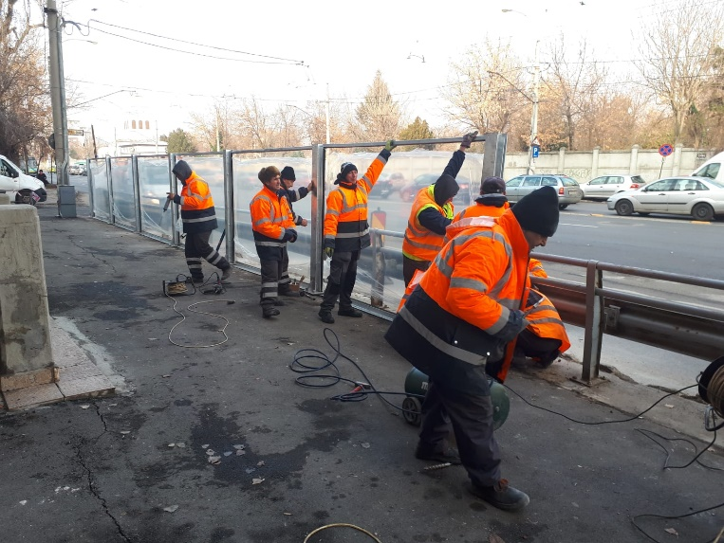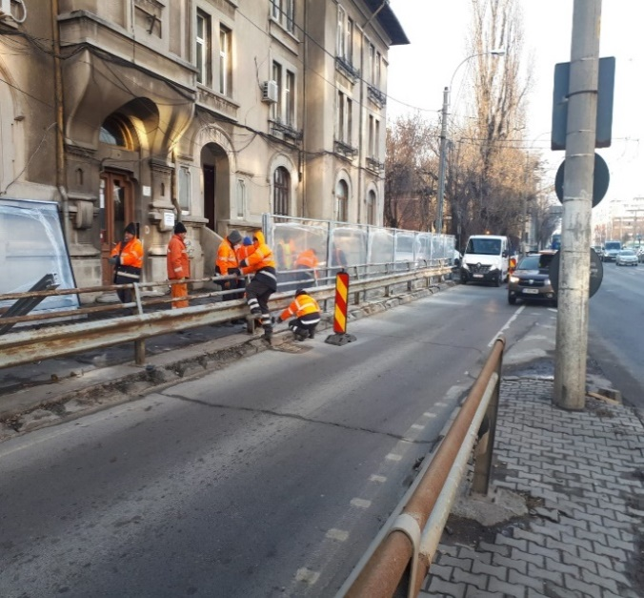
- Contract nr.72/07.09.2018 având ca obiect ”Execuție lucrări de consolidare/reabilitare pod Străulești peste Lacul Grivița la ieșirea din Bucureștii Noi pe DN1A – Șos. București-Târgoviște” a fost încheiat cu valoarea de 2.011.140,78 lei, la care s-a adăugat TVA în valoare de 382.116,75 lei. Contractul a intrat în vigoare la data semnării de către ambele părți, are durata de execuție a lucrărilor 12 luni, iar perioada de garanție de bună execuție este de 48 de luni de la data finalizării lucrărilor.
În prezent lucrările aferente obiectului contractului se află în curs de execuție.
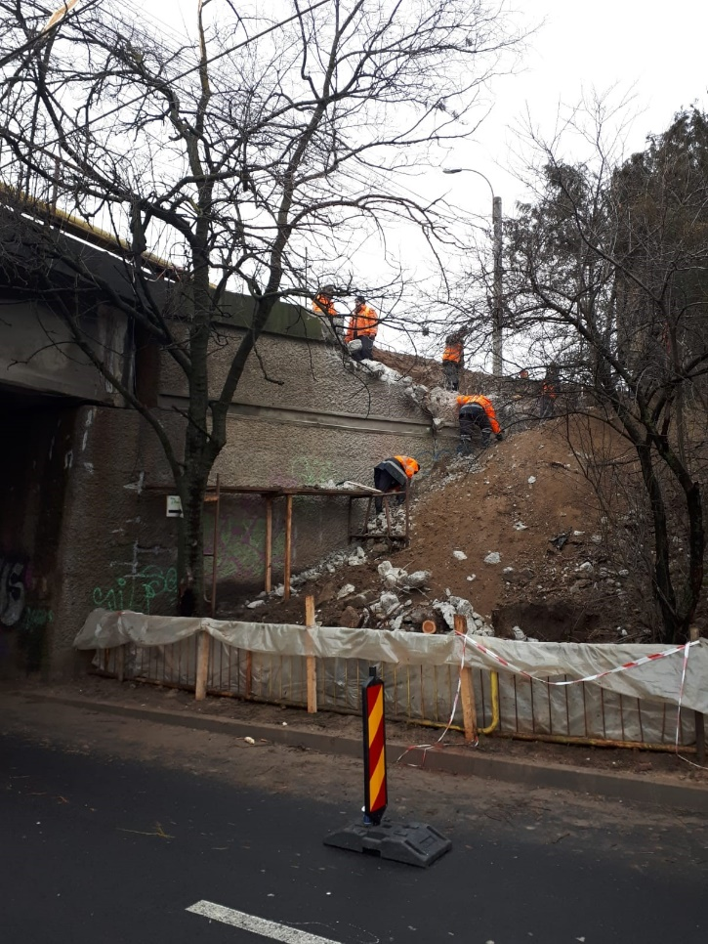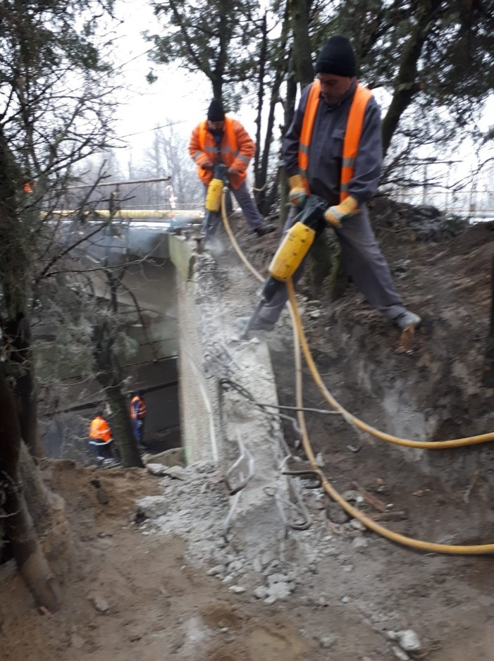
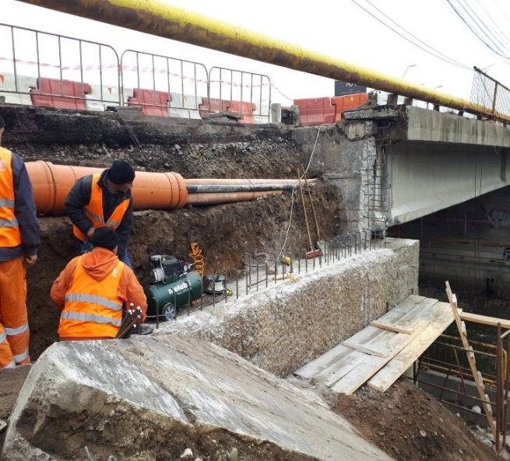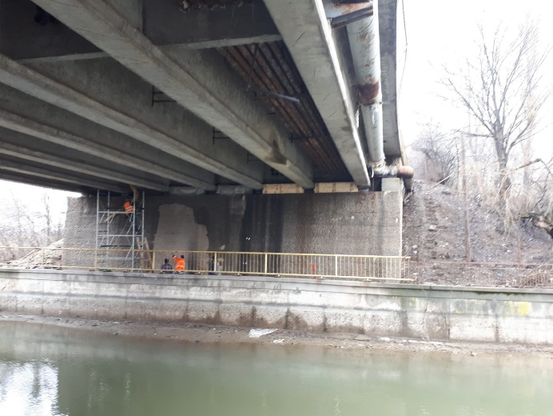

Între Compania Municipală Străzi, Poduri și Pasaje București S.A. și Administrația Spitalelor și Serviciilor Medicale București au fost încheiate următoarele contracte:
- Contract de Execuție Lucrări nr 6849/17.04.2018 având ca obiect ”Execuția și finalizarea lucrărilor de reparații alei, parcări și trotuare”, a fost încheiat cu valoarea de 1.630.325,40 lei, la care s-a adăugat TVA în valoare de 309.761.83 lei. Contractul a intrat în vigoare la data de 17.04.2018, a avut perioada de execuție a lucrărilor de 240 de zile și s-a finalizat la data de 31.12.2018.
La sfârșitul anului 2018, execuția lucrărilor ce au făcut obiectul contractului a fost finalizată și a fost solicitată comisia pentru semnarea Procesului Verbal de Recepție la Terminarea Lucrărilor. Suma facturată către Administrația Spitalelor și Serviciilor Medicale București a fost încasată conform contractului.
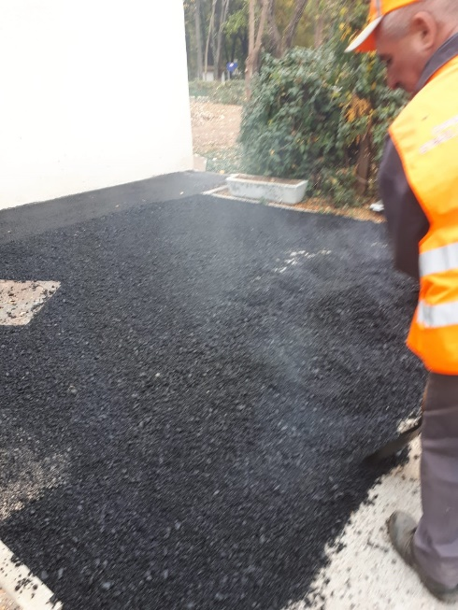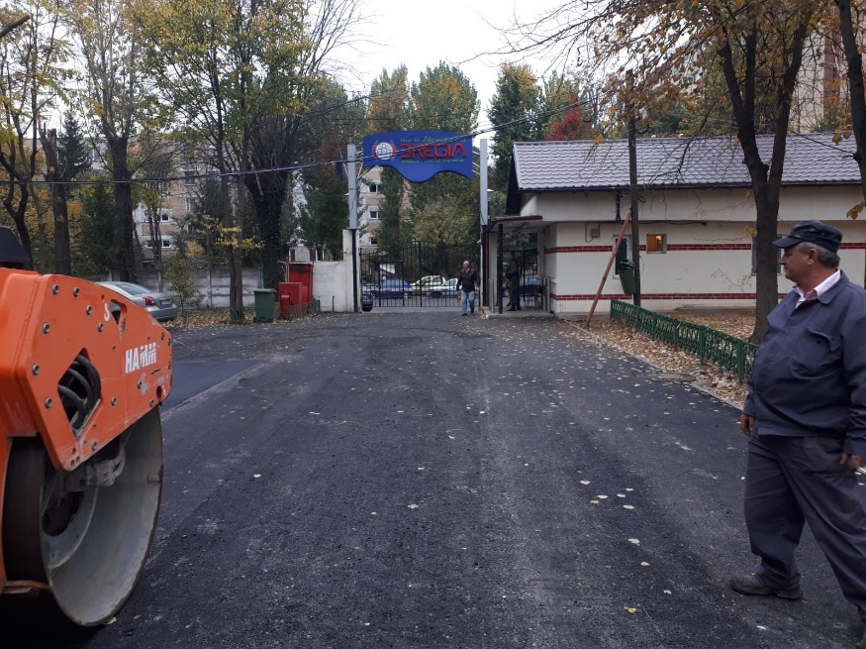
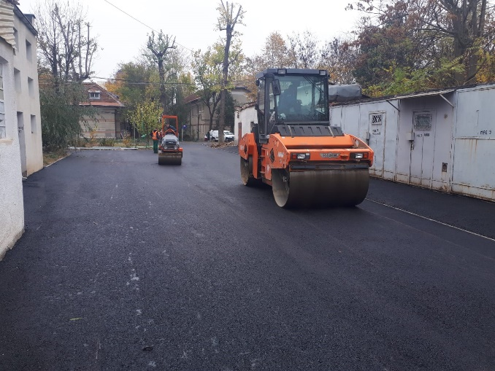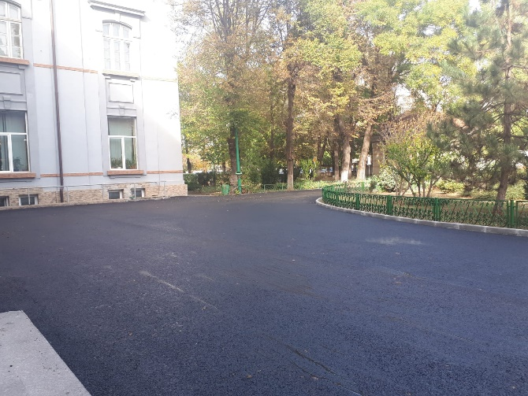

Între Compania Municipală Străzi, Poduri și Pasaje București S.A. și Compania Municipală străzi, Poduri și Pasaje București S.A. au fot încheiate următoarele contracte:
- Contract de prestări servicii de deszăpezire nr.4267/27.12.2018 având ca obiect ”prestarea serviciilor de deszăpezire situate pe raza Municipiului București”, a fost încheiat cu valoarea de 96.954 lei la care s-a adăugat TVA în valoare de 18.421,26 lei. Începând cu data semnării contractului de către ambele părți, acesta se va desfășura pe o perioadă de 90 de zile, perioadă ce poate fi modificată în funcție de condițiile meteo-rutiere.
Între Compania Municipală Străzi, Poduri și Pasaje București S.A. și Regia Autonomă de Transport București (Societatea de Transport București) au fost încheiate următoarele contracte:
- Contract de Lucrări nr. 4615/C din 25.06.2018 având ca obiect ”Executarea lucrărilor de delimitare a amprizei liniei de tramvai 1/10 față de traficul auto general prin montare panouri separatoare între ampriza liniei de tramvai și carosabil pe tronsonul 1 – de la Piața Sudului până la Pasajul Bucur Obor și Tronsonul 3 – de la Bucla de întoarcere Romprim SA până la strada Sura Mare pe artera Șoseaua Olteniței”, a fost încheiat cu valoarea de 2.921.420,84 lei, la care s-a adăugat TVA. Perioada contractuală a fost menționată ca fiind cuprinsă între data de 25.06.2018 și data de 30.11.2018. Conform actului adițional nr. 3/2018, durata contractului a fost modificată astfel încât executarea lucrărilor să poată fi efectuată până la data de 30.04.2019. Contractul are încheiate următoarele acte adiționale: Act Adițional nr. 1/01.08.2018, Act Adițional nr.2/08.10/2018 și Act Adițional nr. 3/12.11.2018.
Departamentul de specialitate al Companiei Municipale Străzi, Poduri și Pasaje București S.A. a început procedura de achiziție a materialelor necesare urmând a fi începută etapa de execuție a obiectului contractului după recepția materialelor livrate de Furnizor.
Între Compania Municipală Străzi, Poduri și Pasaje București S.A. și Administrația Lacuri, Parcuri și Agrement București au fost încheiate următoarele contracte:
- Contract de Lucrări nr.11324/24.08.2018 având ca obiect ”Executarea și finalizarea lucrărilor de reparații alei pavate și asfaltate din Parcul Tineretului, zona intrarea Șincai”, a fost încheiat cu valoarea de 4.287.213,76 lei fără TVA, la care s-a adăugat TVA în valoare de 814.570,61 lei. Durata contractului a fost agreată a se desfășura între data de 24.08.2018 și data de 10.12.2018. În cadrul actului adițional nr.2/2018, perioada contractuală a fost prelungită până la data de 01.04.2019. Contractul a avut încheiate următoarele acte adiționale: Act Adițional nr.1/2018 și Act Adițional nr.2/2018.
Contractul se află în curs de desfășurare. Lucrările de execuție au fost sistate conform Normativului nr 86/1986, în baza căruia metodele uzuale de turnare a materialelor necesare realizării obiectului contractului nu pot fi aplicate în perioada 15 noiembrie-15 martie. În vederea efectuării unei lucrări calitative, execuția lucrărilor va fi reluată ulterior perioadei specificate de Normativ și ținând cont de condițiile meteo-climaterice.
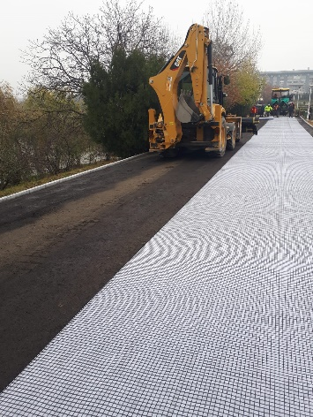

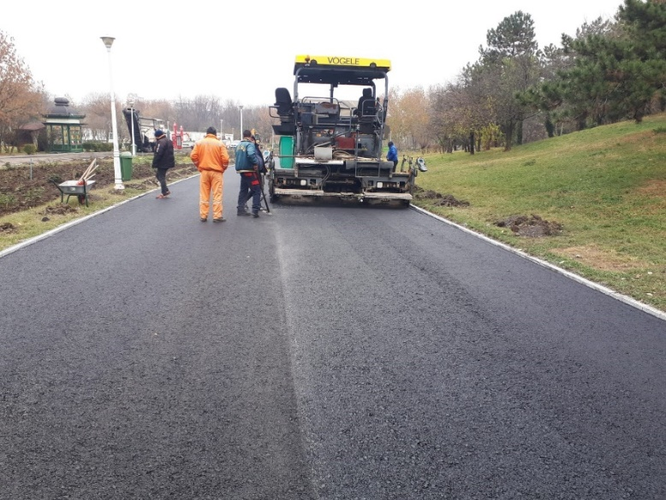

Între Asocierea Compania Municipală Străzi, Poduri și Pasaje București S.A. și Compania Municipală Managementul Traficului București S.A. prin liderul de asociere Compania Municipală Străzi, Poduri și Pasaje București S.A. și Municipiul București au fost încheiate următoarele contracte:
- Contract nr.1496/28.12.2018 de Lucrări de execuție și servicii de elaborare documentație tehnică faza PT+DDE, Asistență Tehnică din partea Proiectantului din programul de ”Implementarea unui sistem de transport cu bicicleta în zona centrală a Municipiului București, traseele 2,3 și 4”, încheiat cu valoarea de 29.307.604 lei la care s-a adăugat TVA. Contractul a intrat în vigoare la data semnării de către părți și înregistrării lui în Registrul Unic de Contracte existent la Direcția Generală Achiziții Publice din cadrul Primăriei Municipiului București și este valabil până la data îndeplinirii tuturor obligațiilor ce revin părților.

